新 书 推 荐

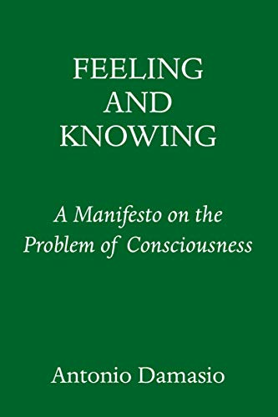
中文书名：《感受和认识：一本有关意识问题的宣言》
英文书名：FEELING AND KNOWING: A MANIFESTO ON THE PROBLEM OF CONSCIOUSNESS
作 者：Antonio Damasio
出 版 社：Pantheon
代理公司：InkWell/ANA/Vicky Wen
页 数：157页
出版时间：2021年3月
代理地区：中国大陆、台湾
审读资料：电子稿
类 型：大众心理学

内容简介：

来自全球最前沿的神经科学家的最新著作—一一场关于意识现象所进行的研究调查，精炼扼要、带来启发又引人入胜。

近数十年来，有许多哲学家与认知科学家认为意识的问题无法解答。但安东尼欧·达马吉欧对神经生物学、心理学、及人工智能领域的最新发现深信不疑，而人工智能则赋予了我们解开意识谜题的必要工具。如今他不仅阐明意识的无数层面，也提出了忠于我们对意识体验的直觉的分析与洞见。在《感受和认识》这部短小精悍作品的45个章节中，他帮助我们了解意识与心灵的关系、拥有意识与清醒或感知的差异、感情所扮演的关键角色、以及生物脑与意识的发展。本书结合各科学领域的新发现与哲学的新展望，最重要的是，还提出了改变我们对大脑与人类行为的理解的独特研究结果。

意识是人类传达——与转化——自己对周围世界体验与自己在其中地位的感知的基础能力。想了解它，这是一本不可或缺的重要指南。

作者简介：

安东尼欧·达马吉欧（Antonio Damasio）是神经科学、心理学、及哲学的大卫·多费西恩讲习教授（David Dornsife Professor），同时也担任南加州大学脑与创造力研究所（Brain and Creativity Institute）所长。他获得的荣誉包括阿斯图里亚斯王子技术与科学研究奖（Prince of Asturias Prize in Science and Technology）、格文美尔奖（Grawemeyer Award）、本田奖（Honda Prize）、佩索亚及席诺瑞奖（Pessoa and Signoret Prizes）。2017年，他获得了荷兰皇家科学学院（Royal Dutch Academy of Sciences）颁发的佛洛伊德奖章（Freud Medal）。达马吉欧是美国国家医学研究院（National Academy of Medicine）的成员、美国人文与科学院（American Academy of Arts and Sciences）和巴伐利亚科学人文研究院（Sciences and the Bavarian Academy of Sciences）的学者。他著有《笛卡儿的错误》（Decartes’ Error）、《感受发生的一切》（The Feeling of What Happen）、《寻找史宾诺沙》（Looking for Spinoza）、《意识究竟从何而来？》（Self Comes to Mind）、与《事物的奇怪顺序》（The Strange Order of Things）等书。所有这些作品均有译本出版并在全球的大学中作为教材使用。

谢谢您的阅读！
请将反馈信息发至： 文清（Vicky）
安德鲁﹒纳伯格联合国际有限公司北京代表处
北京市海淀区中关村大街甲59号中国人民大学文化大厦1705室, 邮编：100872
电话：010-82449185
传真：010-82504200
Email: Vicky@nurnberg.com.cn
网址：www.nurnberg.com.cn
微博：http://weibo.com/nurnberg
豆瓣小站：http://site.douban.com/110577/
微信订阅号：ANABJ2002

